ESKİ BELEDİYE BİNASI

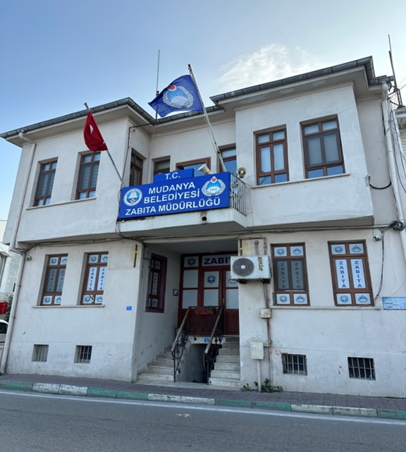
Mudanya Hasanbey Mahallesi Mustafa Kemal Paşa Caddesi’nde bulunan bina, bodrum katı üzerine iki katlı olarak yapılmıştır. Bodrum katındaki pencereler ufak kare, diğer katlardaki pencereler dikine dikdörtgendir. Yapının döşemeleri, merdiven ve çatısı ahşaptandır. 1976 yılına kadar Mudanya Belediyesi olarak kullanılan bina günümüzde Mudanya Belediyesi Zabıta Müdürlüğü olarak kullanılmaktadır.

OLD TOWN HALL
The building, located on Mustafa Kemal Paşa Avenue in Mudanya Şükrüçavuş Neighbourhood, was constructed as a 2-storey building atop the basement. The windows on the basement floor are small square, while the windows on the other floors are vertical rectangular. The floor covers, ladders and roof of the building are made of wood. The building, which had been used as Mudanya City Hall until 1976, is now used as Mudanya Municipal Police Department.

